Tervisekassa innovatsioonitoetuse

andmise kord

- Innovatsioonitoetuse andmise üldised põhimõtted
Dokumendi eesmärk | - Innovatsioonitoetuse andmise kord kirjeldab toetuse andmise eesmärki, taotlemise nõudeid, taotluse menetlemise korda ja toetuse väljamaksmise tingimusi.
Taotlemisega seotud dokumendid | - Innovatsioonitoetuse andmise korra juurde kuuluvad dokumendid:  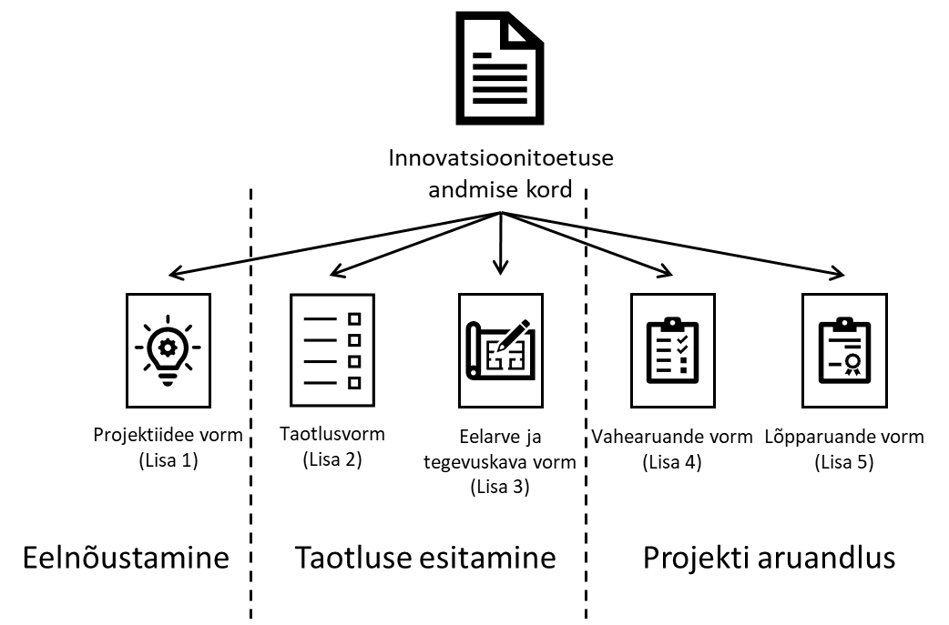
 | - Tervisekassa avaldab innovatsioonitoetuse andmise korra ja selle juurde kuuluvad dokumendid oma veebilehel.
Toetuse andmise eesmärk | - Toetust antakse väljatöötatud teenuste mõju-uuringute (pilootprojektide) läbiviimiseks.  Mõju-uuringute toetamise eesmärk on saada usaldusväärset teavet uute teenuste rakendamise efektiivsuse, kulutõhususe ja kasutusmugavuse kohta võrdluses senise käsitlusega.
  - Toetatakse ainult koostööprojekte, kus lisaks taotlejale on vähemalt 2 partnerit.
    - Vähemalt 1 partner peab olema mõju-uuringut läbiviiv teaduspartner.
 | - Innovatsioonitoetusega ei toetata tootearendust.
Toetuse andmise ambitsioon | - Innovatsioonitoetusega soovib Tervisekassa laiendada selliste terviseteenuste valikut, mis tõendatult:  - Suurendavad tervisesüsteemi inimkesksust  - Parandavad tervisetulemeid  - Toetavad inimest tervise hoidmisel ja haiguste ennetamisel  - Parandavad raviteekondade terviklikkust  - Tagavad teenuse kvaliteedi ja kättesaadavuse piiratud ressursside tingimustes
Tervisekassa roll projektis | - Tervisekassa roll projekti elluviimisel:  Tervisekassa TEEB Tervisekassa EI TEE  - Rahastab projekti elluviimist vastavalt toetuse andmise otsusele - Osaleb projekti elluviimisel nõuandvas rollis - Hindab projekti edenemist ja saavutatud tulemusi - Kontrollib toetuse kasutamise sihipärasust - Osaleb projekti juhtrühmas - Ei koosta projektitaotlust ega otsi projektipartnereid - Ei juhi ega vii projekti ellu
Riigiabi tingimused | - Innovatsioonitoetuse riigiabi tingimused.  - Toetus on käsitletav teadus- ja arendustegevuseks ning innovatsiooniks antava abina Euroopa Komisjoni 17. juuli 2014. aasta määruse (EL) nr 651/2014 ELi aluslepingu artiklite 107 ja 108 kohaldamise kohta, millega tunnistatakse siseturuga kokkusobivaks (üldise grupierandi määrus) lll peatüki 4. jao tähenduses.  - Toetus kujutab endas üldise grupieraldi määruse artiklis 25 sätestatud teadus- ja arendusprojektidele antavat abi.

- Projektiidee eelnõustamine
 | - Toetuse taotlemiseks on vajalik läbida projektiidee eelnõustamine.
Idee esitamine | - Eelnõustamiseks esitatakse Tervisekassale projekti lühikirjeldus projekti ideevormil (lisa 1).
 | - Ideevorm esitatakse Tervisekassa veebilehe või riikliku dokumendivahendus kihi (DHX) kaudu.
 | - Eelnõustamise käigus hinnatakse projekti vastavust toetuse andmise eesmärkidele.
 | - Eelnõustamise tulemusena tehakse taotlejale ettepanek innovatsioonitoetuse taotluse esitamiseks, idee täiendamiseks või idee suunamiseks mõnda teise meetmesse.
Projekti ID number | - Eelnõustamise läbinud projektile määratakse registreerimise number (Projekti ID).
  - Registreerimisumbrit kasutatakse projektiga seotud suhtluses:
    - Poolte vahelises suhtluses taotlusele viitamiseks.
    - Taotlusega seotud e-kirja subjekti real.
    - Dokumendivahenduskihi kaudu dokumentide esitamisel märkuste lahtrisse.
 | - Eelnõustamise läbimine ei tähenda automaatselt taotluse rahuldamise otsust.

- Taotluse esitamine
Taotluse esitamise kanal | - Taotlus esitatakse Tervisekassa veebilehe või riikliku dokumendivahenduskihi (DHX) kaudu.
Innovatsiooni-toetuse aastane eelarve | - Toetust saab taotleda jooksvalt aasta jooksul kuni innovatsioonitoetuseks ettenähtud eelarve ammendumiseni.  - Innovatsioonitoetuse aastase eelarve avalikustab Tervisekassa oma veebilehel 15. jaanuariks.
Taotlusega esitatavad dokumendid | - Taotlus koosneb:  - Taotlusvormil esitatud projekti kirjeldusest (Lisa 2)  - Projekti eelarve ja tegevuskava kirjeldusest (Lisa 3)  - Eetikakomitee loast koos uuringu protokolliga või eetikakomitee seisukohta, et luba ei ole vaja.  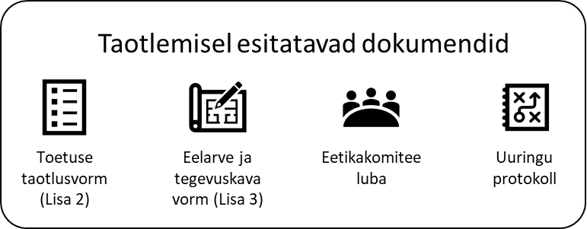
 | - Taotlus peab olema taotleja ja kõigi partnerite poolt digitaalselt allkirjastatud.
 | - Allkirjastamisel kinnitavad taotleja ja partnerid, et taotluses esitatud info on korrektne.
  - Pärast taotluse esitamist on taotleja:
    - Peamine kontakt Tervisekassale.
      - Taotlejale saadetakse teated taotluses toodud projektijuhi e-posti aadressile.
    - Taotluse rahuldamisel või osalisel rahuldamisel toetuse saaja.
    - Vastutav kõigi toetuse saamisega seotud nõudmiste ja tingimuste täitmise eest.

- Toetuse suurus ja abikõlbulikud kulud
Toetuse suurus | - Toetuse suurus ühe projekti kohta on vahemikus 30 000 kuni 500 000 eurot ja moodustab kuni 65% abikõlbulikest kuludest.
Abi-kõlbulikkuse periood | - Projekti abikõlbulikkuse periood kirjeldatakse toetuse kasutamise lepingus.
Abikõlbulikud kulud | - Abikõlbulikud on kulud, mis on vajalikud projekti elluviimiseks ning on kooskõlas õigusaktidega:  - Personalikulud projektis osalejate ulatuses, mil nad tegelevad konkreetse projektiga.  - Vahendite ja seadmete kulu sel määral ja ajavahemikul, mil neid kasutati projekti jaoks.  - Turutingimustel sisseostetavate teenuste kulud, mis seostuvad otseselt projekti elluviimisega (uuringud, teadmised, patendid, nõustamisteenused vms).  - Toote senistesse protsessidesse integreerimisega seonduvad kulud (digilahenduste omavahelised integratsioonid, digilahenduste tõlkimine, kasutajate koolitamine jne).  - Täiendavad üldkulud ja muud tegevuskulud, mis on otseselt seotud projekti elluviimisega (kontoritarbed, IT süsteemid, sidekulud jne).
Abikõlbulike kulude tingimused | - Abikõlbulikud kulud:  - On tasutud toetuse saaja või partneri arvelduskontolt.  - On tõendatud selgete, konkreetsete ja asjakohaste kirjalike tõenditega.  - On eristatavalt kirjeldatud raamatupidamises ja vastavad Eesti finantsaruandluse standardile.
Mitte abikõlbulikud kulud | - Abikõlbulikud kulud EI OLE:  - Tootearenduseks vajalikud kulud.  - Kulud, mis ei ole tehtud abikõlbulikkuse perioodil.  - Sularahas tasutud kulud.  - Rahatrahvid ja muud rahalised sanktsioonid (sh leppetrahvid).  - Erisoodustusmaks ja erisoodustusega maksutatavad kulud.  - Käibemaks, väljaarvatud juhul, kui toetuse saaja ei ole käibemaksukohuslane või kui käibemaksukohuslasest toetuse saaja tõendab, et ei saa tekkinud kuludelt käibemaksu maha arvata.  - Kulu, mis on toetuse saajale juba hüvitatud teistest allikatest või muul viisil (nt kindlustushüvitis).

- Taotluse menetlemine ja menetlemise tingimused
Taotluse menetlemise sammud | - Taotluse menetlemine koosneb järgmistest sammudest:  - Taotluse registreerimine.  - Taotluse, taotleja ja partnerite nõuetele vastavuse hindamine.  - Nõuetele vastava taotluse hindamine.  - Taotluse rahuldamise või rahuldamata jätmise otsuse tegemine.
Taotluse menetlemise aeg | - Taotluse menetlemise aeg on 30 tööpäeva taotluse esitamise kuupäevast.  - Tervisekassa võib menetlemise aega pikendada kuni 10 tööpäeva, millest taotlejat teavitatakse.
 | - Kui taotlus ei ole piisavalt selge või selles esinevad puudused, võidakse taotluse menetlemise käigus taotlejalt küsida selgitusi, lisainformatsiooni, taotluse täiendamist või muutmist.
Puuduste kõrvaldamine | - Puuduste kõrvaldamiseks antakse kuni 60 kalendripäeva.  - Puuduste kõrvaldamise aja võrra pikeneb taotluse menetlemise aeg.
 | - Taotlus jäetakse läbi vaatamata seda sisuliselt hindamata, kui taotleja ei ole tähtaja jooksul puuduseid kõrvaldanud.

- Taotluse, taotleja ja partnerite vastavuse hindamine
 | - Taotluse hindamiseks peavad taotlus, taotleja ja partnerid vastama käesolevas korras sätestatud tingimustele.
Taotleja ja partnerite nõuded | - Nõuded taotlejale ja partneritele:  - Taotleja on Euroopa Liidus registreeritud juriidiline isik.  - Kui toetus antakse käesoleva korra punktis 1.4 sätestatud pilootprojekti läbiviimiseks ja uus teenus sisaldab ilma CE-märgiseta meditsiiniseadet, siis peab seadet omaval ettevõttel olema ISO 13 485 kvaliteedijuhtimise sertifikaat.  - Taotleja ja partneri suhtes ei ole algatatud likvideerimis- saneerimis- või pankrotimenetlust.  - Taotleja ja partner ei vasta nõuetele, kui taotlejal või partneril on täitmata Euroopa Komisjoni või Euroopa Kohtu korraldus, millega sama liikmesriigi abi on tunnistatud ebaseaduslikuks või väärkasutatuks ja ühisturuga kokkusobimatuks ning kohustati taotlejat või partnerit tagasi maksma.
Projekti partner | - Partner on juriidiline isik, kes:  - Osaleb projekti elluviimisel ja kellele tekivad selle käigus kulud.  - On sõlminud taotlejaga enne toetuse saamist lepingu, kus on fikseeritud omavahelised suhted, vastutus ja intellektuaalomandi kuuluvus.
Taotluse vastavuse tingimused | - Vastavaks hinnatakse taotlus, kus:  - Projektiidee on läbinud eelnõustamise.  - Taotlus on esitatud nõutud vormis ja koosseisus.  - Taotleja on kõrvaldanud taotluses näidatud puudused.  - Projekti omafinantseering on nõutud mahus.
 | - Taotlus jäetakse rahuldamata seda sisuliselt hindamata, kui taotlus, taotleja või partner tunnistatakse nõuetele mittevastavaks.

- Taotluse hindamine
 | - Taotluse hindamise korraldab Tervisekassa.
Taotluse ekspert-hinnang | - Tervisekassa kaasab taotluse hindamisse vähemalt kahte (2) Tervisekassa poolt määratud eksperti.
  - Taotluse eksperthindamise objektiivsuse tagamiseks:
    - Ei tohi ekspert olla seotud taotleja, taotluse või partneritega.
    - Tervisekassa võib taotluste hindamiseks kasutada Tervisekassa väliseid eksperte.
    - Eksperdid hindavad taotluseid individuaalselt.
    - Ekspertide isikud on konfidentsiaalsed.
Hindamise kriteeriumid | - Hindamiskriteeriumid:  Kriteerium Hindamise alus  Mõju tervisesüsteemile - Seos tervisesüsteemi ja valdkonna strateegiatega ning teiste arendustegevustega, sh: - Teenuse mõju tervisesüsteemi inimkesksuse suurendamisele - Teenuse mõju tervisetulemite paranemisele - Teenuse mõju inimeste enda tervise hoidmisele ja haiguste ennetamisele - Teenuse mõju raviteekondade terviklikkuse parandamisele - Teenuse mõju teenuste kättesaadavuse parandamisele - Teenuse mõju kulude optimeerimisele tervisesüsteemis  Teenuse sisu - Teenuse innovaatilisus - Teenuse asjakohasus probleemi lahendamisel - Teenuse eelised alternatiivsete lahenduste/ senise käsitluse ees - Kasutatava tehnoloogilise lahenduse valmisoleku tase (technology readiness level) - Senine tõenduspõhisus ja/või teiste riikide kogemus  Projektiplaani kvaliteet - Tegevus- ja ajakava - Eelarve - Andmekaitse korraldus - Riskianalüüs  Projekti teostamise võimekus - Kaasatud osapoolte arv ja asjakohasus - Taotleja ja partnerite organisatsiooniline võimekus - Projekti juhtimise kompetents - Tuumikmeeskonna kompetentsid - Selge intellektuaalomandi kuuluvus  Teenuse jätkusuutlikkus - Teenuse jätkusuutlikkuse tagamine taotleja ja partnerite poolt (ärimudel) - Teenuse laiendamise võimalused valdkonna ja/või tervisesüsteemi ja/või riikide üleselt  Mõju-uuringu kvaliteet - Sihtgruppide kirjeldus ja valik - Mõju-uuringu metoodika ja oodatavad tulemused - Projekti põhimõõdikud
Hindamise skaala | - Hindamisskaala  - Taotluse hinnatakse selliselt, et iga hindamiskriteeriumi eest on võimalik saada 1-5 punkti.  - Toetusele kvalifitseerumiseks peab iga hindamiskriteeriumi hinne olema vähemalt 2 punkti ja hindamiskriteeriumite keskmine hinne olema vähemalt 3 punkti.  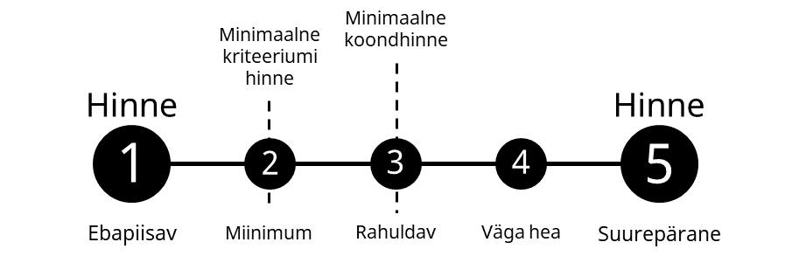
 | - Ekspertide poolt hinnatud taotlused esitatakse Tervisekassa innovatsioonikomisjonile.
  - Innovatsioonikomisjoni taotluste hindamise põhimõtted.
    - Innovatsioonikomisjon kaalub eksperthinnangu hindeid ning korrigeerib neid konsensuslikult.
    - Muudetud hinnete juures põhjendab komisjon oma otsust hinde korrigeerimiseks.
  - Kui innovatsioonikomisjoni hinnangute korrigeerimise tulemusel väheneb ühe kriteeriumi hinne või hindamiskriteeriumite keskmine hinne alla ettemääratud piiri, tehakse taotluse suhtes rahuldamata jätmise otsus.
Komisjoni otsus | - Lähtuvalt eksperthinnangutest ja arendusprojektide toetamise eelarvest teeb innovatsioonikomisjon Tervisekassa juhatusele ettepaneku:  - Taotlus rahuldada.  - Taotlus jätta rahuldamata.

- Toetuse andmise otsuse tegemine
Taotluse rahuldamise otsus | - Innovatsioonikomisjoni ettepaneku vaatab läbi ja taotluse rahuldamise või rahuldamata jätmise otsuse teeb Tervisekassa juhatus.
  - Taotluse võib rahuldada osaliselt, kui taotluse täies ulatuses rahuldamine ei vasta käesolevas korras sätestatud nõuetele või esineb alus taotluse osaliseks rahuldamiseks.
    - Muuhulgas juhul, kui toetuse maht ületab innovatsioonitoetuse eelarve vaba jääki.
Taotluse osaline rahuldamine | - Alus taotluse osaliseks rahuldamiseks esineb kui:  - Projekti eesmärgid on saavutatavad taotluses toodust väiksema eelarvega.
Projekti täiendavad tingimused | - Tervisekassa võib, nii toetuse rahuldamisel kui osalisel rahuldamisel, seada projekti elluviimisele täiendavaid tingimusi.
Mitte rahuldamise otsus | - Taotluse mitte rahuldamise otsus tehakse juhul, kui:  - Taotluse hindamiskriteeriumite tulemused on alla nõutud piiri.  - Taotleja ei nõustu taotluse osalise rahuldamise otsusega või täiendavate tingimustega.  - Taotleja on esitanud valeandmeid.  - Taotluse rahuldamiseks puuduvad innovatsioonitoetuse eelarves rahalised vahendid.
Otsuse tagasiside taotlejale | - Toetuse andmise otsuse osas tagasiside andmine  - Tervisekassa annab taotlejale tagasisidet tehtud toetuse andmise otsusest ning sellega seotud detailidest.

- Toetuse kasutamise lepingu sõlmimine ja taotleja kohustused
Toetuse kasutamise lepingu sõlmimine | - Lepingu sõlmimine  - Kui taotleja on taotluse rahuldamise, taotluse osalise rahuldamise ja toetuse andmises otsuses sätestatud tingimustega nõus, sõlmib Tervisekassa toetuse saajaga toetuse kasutamise lepingu.  - Lepingus sätestatakse:  - Toetuse väljamaksmise ja kasutamise tingimused.  - Toetuse kasutamise aruannete esitamise tingimused.  - Toetuse andmise otsuses toodud täiendavad tingimused.  - Kui taotlejast tulenevatel põhjustel ei sõlmita toetuse kasutamise lepingut 30 päeva jooksul pärast taotluse rahuldamise otsuse tegemist, tunnistatakse taotluse rahuldamise otsus kehtetuks.
Lepingu järgsed kohustused | - Lepingu sõlmimise järgselt taotleja:  - Viib projekti täielikult ellu, arvestades lepingus toodud tingimusi.  - Järgib toetuse kasutamisel kehtivaid õigusakte ja sõlmitud lepingut.  - Kasutab toetust eesmärgipäraselt, majanduslikult säästlikult ja arvestades piiranguid toetuse kasutamisel.  - Teeb Tervisekassaga koostööd, sh esitab toetuse kasutamise kohta suulisi ja kirjalikke selgitusi ja andmeid.  - Eristab raamatupidamises projektiga seotud kulud, sh omaosalus, ning võimaldab Tervisekassal kulude sihipärasust kontrollida.  - Tagab mõju-uuringute tulemuste avaliku kättesaadavuse hiljemalt toetuse kasutamise lepingus toodud kuupäevaks. Tulemused tuleb avaldada Tervisekassa kodulehel ja vähemalt ühes (1) teemakohases väljaandes (eelistatult teaduskirjanduses).  - Teavitama esimesel võimalusel :  - Asjaoludest, mis on muutunud või ei ole teostunud vastavalt toetuse taotlemisel esitatud projektile.  - Tegevuste elluviimist takistavast asjaolust (sh pankrotimenetlusest, likvideerimismenetlusest).  - Tegevusega seotud vara üleandmisest teisele isikule või asutusele.  - Esitab aruandeid vastavalt toetuse kasutamise lepingus sätestatule.  - Lubab Tervisekassal teha toetuse kasutamise üle järelevalvet.  - Säilitab toetuse kulu abikõlbulikkust tõendavaid dokumente ja muid tõendeid kümme (10) aastat alates toetuse saamisest.  - Tagastab Tervisekassale väljamakstud toetuse, kui Tervisekassa esitab toetuse tagasinõude.

- Toetuse maksmine
Toetuse maksmine | 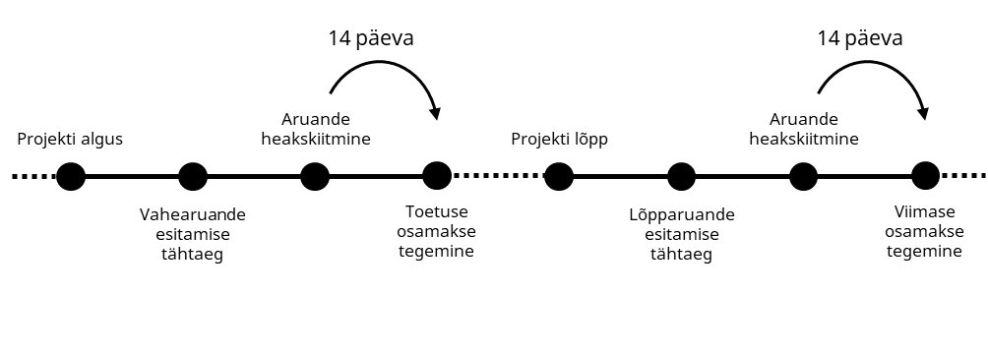  - Toetuse väljamaksmine  - Toetuse väljamaksmise aluseks on Tervisekassa juhatuse poolt heaks kiidetud projekti aruanne või aruanded.  - Toetuse makstakse välja tehtud tegevuste põhjal vastavalt lepingus toodud tingimustele.  - Toetuse ettemaksu üldjuhul ei tehta.  - Pärast aruande heakskiitmise otsust teeb Tervisekassa toetuse väljamakse 14 päeva jooksul.  - Kõik toetuse summad on ilma käibemaksuta.
Toetuse kasutamise aruandlus | - Toetuse kasutamise aruandlus  - Taotleja esitab Tervisekassale aruandeid projekti edenemise, eelarve kasutamise ja projekti tulemuste kohta.  - Aruannete esitamise periood ja tähtajad sätestatakse toetuse andmise otsuses.  - Aruanded esitatakse aruandevormidel (Projekti vahearuande vorm, Lisa 4, ja Projekti lõpparuande vorm, Lisa 5).  - Aruanded peavad olema digitaalselt allkirjastatud taotleja ja partnerite poolt.  - Aruanne esitatakse läbi Tervisekassa veebilehe või riikliku dokumendivahenduskihi (DHX) kaudu.  - Aruande puuduste korral võib tervisekassa anda toetuse saajale puuduste kõrvaldamise lisatähtaja.  - Aruanded kiidab heaks Tervisekassa juhatus.  - Tervisekassal on õigus küsida toetuse saajalt projektiga seotud andmeid igal ajal projekti elluviimisel jooksul ja kuni 10 aasta jooksul pärast projekti lõpparuande kinnitamist.  - Tervisekassa võib toetuse sihipärasuse kontrollimiseks kaasata kolmandaid isikuid (näiteks audiitorettevõtjat).
Toetuse maksmise peatamine | - Toetuse maksmise peatamine  - Tervisekassal on õigus peatada toetuse väljamaksmine toetuse kasutamise tingimuste rikkumise korral.  - Toetuse väljamaksmise peatamise otsustab Tervisekassa juhatus.  - Tervisekassa võib toetuse väljamaksmisest keelduda kui:  - Taotleja ei ole tähtaegselt esitanud nõuetekohast vahearuannet või toetust on kasutatud mitte-abikõlbuliku kulu hüvitamiseks.  - Taotleja on taotluses või projekti elluviimise jooksul teadlikult esitanud ebaõiget või mittetäielikku teavet või on teavet jätnud teadlikult esitamata.  - Taotleja ei ole täitnud seadusest tulenevaid nõudeid (näiteks riigihanke korraldamine).  - Taotleja ei ole teavitanud tegevuste elluviimist takistavast asjaolust, sh taotleja või partneri pankroti- ja likvideerimismenetlusest või tegevusega seotud vara üleandmisest teisele isikule või asutusele.  - Ilmnenud on asjaolud, mis annavad alust arvata, et taotleja ei suuda ettenähtud ajaks projekti ellu viia.  - Projekti soovitakse suuta selliselt, et see ei vasta enam toetuse andmise eesmärkidele.  - Toetuse andmise või kasutamine on vastuolus riigiabi reeglite, sh üldise grupierandi määrusega.

- Makstud toetuse tagasinõudmine
Toetuse tagasi nõudmise otsuse tegemine | - Tervisekassal on toetuse kasutamise tingimuste olulise rikkumise puhul toetuse andmise otsus osaliselt või täielikult kehtetuks tunnistada.  - Toetuse andmise otsuse osaliselt või täielikult kehtetuks tunnistamise otsustab Tervisekassa juhatus.  - Toetuse saajal tuleb saadud toetus taotluse rahuldamise otsuse osaliselt või täielikult kehtetuks tunnistamise otsuse kohaselt tagastada.  - Otsuse toetuse osalise või täieliku tagasinõudmise teeb Tervisekassa järgmistel juhtudel:  - Toetust on kasutatud mitte-abikõlbuliku kulu hüvitamiseks.  - Taotluses ettenähtud projekti tulemused ei ole saavutatud.  - Toetuse saaja on jätnud osaliselt või täielikult täitmata kohustuse või nõude ja see on mõjutanud kulu abikõlbulikust (näiteks projekti tulemuste avalikustamise nõue).  - Ilmneb asjaolu, mille korral taotlust ei oleks rahuldatud.  - Toetuse saaja ei ole esitanud tähtajaks vahearuannet.  - Taotleja, sh tema partneri, tegevuse või tegevusetuse tõttu on Tervisekassale tekkinud kahju, sh mainekahju.  - Toetuse saaja või partneri suhtes on algatatud pankroti- või likvideerimismenetlus.  - Toetuse andmine või kasutamine ei ole kooskõlas riigiabi reeglite, sh üldise grupierandi määrusega.
 | - Toetuse saaja peab nõutud toetuse tagasi maksma 60 kalendripäeva jooksul vastava otsuse tegemisest alates.
Toetuse tagasi maksmise ajatamine | - Taotlejal on põhjendatud juhtudel võimalik taotleda toetuse tagasimaksmise ajatamist (näiteks kui kogu summa korraga maksmine seab toetuse saaja olulisel määral makseraskustesse).

